Smlouva o vytvoření informačního systému řízení přístupů do základních registrů ze dne 29.9.2017

(dále jen „**Smlouva**“)

Ke Smlouvě o vytvoření informačního systému řízení přístupů do základních registrů uzavřené dne 29.9.2017 a zveřejněné dne 3.10.2017 v registru smluv s ID smlouvy: 3082046 se doplňují následující dokumenty:

1. Doplnění příloh Smlouvy: Příloha č. 1, č. 2, č. 3, č. 4, č. 5, č. 6, jejichž znění je následující:

Příloha č. 1

Požadavky Objednatele na Systém

Specifikace plnění

# Popis výchozí situace

xxxxxxxx

* xxxxx
* xxxxx

xxxxx

xxxx.

xxxxx

xxxxx

xxxxx

Cílem projektu je:

* xxxx
* xxxx
* xxxx
* xxxx
* xxxx
* xxxx
* xxxx
* xxxx
* xxxx

# Uživatelé RAZR

* xxxx.
* xxxx
* xxxx
* xxxx

xxxxxx

# Evidence externích uživatelů

xxxxxx

Role pro RAZR jsou:

* **xxxx**
* **xxxx**
* **xxxx**
* **xxxx**

# Evidence interních uživatelů

xxxx.

# Architektura RAZR

Na následujícím obrázku jsou vazby RAZR na další systémy.

xxxxxx

xxxxxxx

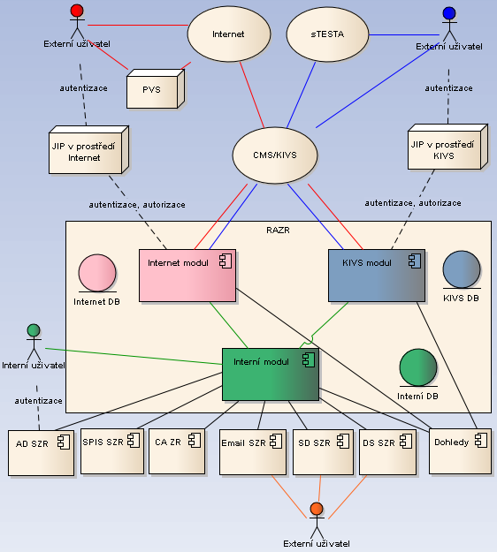

xxxxxx

## Interní modul

* xxxxxx.

## KIVS modul

* xxxxx

## Internet modul

* xxxxxx

# Procesy pro externí uživatele RAZR

## Online správa připojení AIS k ZR

* xxxxxx

## Offline správa připojení AIS k ZR

* xxxxx
* xxxxx

## Online žádost o používání soukromého klíče Referenčního agenta

* xxxxx
* xxxxx

## Offline žádost o používání soukromého klíče Referenčního agenta

* xxxxx

## Evidence provozního systému v RAZR

* xxxxx

## Správa připojení provozního systému k ZR

* xxxxxx

# Interní procesy SZR

xxxx

## Správa připojení systémů k ZR

* xxxxxx

# Funkční požadavky

## Přepnutí mezi instancemi

* xxxx.

## Online i offline získávání datových zdrojů

* xxxxxx

## Vytváření datových výstupů

* xxxx.

## Online i offline předávání datových výstupů

* xxx

## Identifikace a autentizace uživatelů

* xxxxx

## Autorizace uživatelů

* xxxx

## Online formuláře pro externí uživatele

* xxxx

## Publikace dat pro externí uživatele

* xxxxx

## Online formuláře pro interní uživatele

* xxxxx

## Funkce pro interní uživatele

* xxxxx

## Probe služby

* xxxxx

## Offline žádosti pro externí uživatele

* xxxxxx

## Evidence žádostí

* xxxxx.

## Vyřizování žádostí

* xxxxxx

## Reklamace žádostí

* xxxxx

## Zpracování certifikátů

* xxxx.

## Evidence bezpečnostních profilů

* xxxx

## IP adresy

* xxxxx

## Identifikace telefonních čísel ČR

* xxxx.

## Přímý přístup k datům

* xxx

## Automatické akce

* xxxx

## Evidence historie

* xxxx

## Tvorba reportů

Během realizace projektu může být doplněn omezený počet dalších datových reportů.

* xxxx.

## Kontroly vstupních dat

* xxxxx

## Kontroly výstupních dat

* xxxx.

## Standardizace formátu dat

xxxx

* xxxxx

# Nefunkční požadavky

## Návrh aplikace a zdrojový kód aplikace

* xxxxx

## Uživatelské rozhraní

* + xxxxx

## Dostupnost

* xxxx

## Uložení dat v databázi

* xxxxxx.

## Kapacitní požadavky

* xxxxx

## Výkonnostní požadavky

* xxxx

## Testovací prostředí

* xxxxx

## Komunikace RAZR

* xxxxx

## Hardware

xxxxx.

* + xxxxx

## Aplikační infrastruktura

* xxxxx

## Konfigurovatelnost

* xxxxxx.

## Záznamy o provozu

* xxxxx

# Bezpečnostní požadavky

* xxxxxx

# Vstupní datové zdroje

xxxxxx

* xxxxx.
* xxxxx

# Datové vstupy

xxxxxx

# Datové výstupy

xxxxx

# Obsah dodávky

## Analýza

xxxx

## Aplikace

xxxx.

xxxx

xxxx

## Hardware

Hardware **není** součástí dodávky .

## Software

xxxx

xxxx

## Testování

xxxxxx

Testování bude prováděno na produkční instanci RAZR.

## Pilotní provoz

xxxxx

## Migrace dat

xxxxxxxx

## Dokumentace

Dále uvedená dokumentace bude v českém jazyce.

### Analýza

Prohloubení a dokončení analýzy provedené SZR.

### Technický projekt

xxxxxx

### Dokumentace skutečného provedení

xxxxx

### Dokumentace z testování

xxxxx

### Uživatelská dokumentace pro externí uživatele

Příručka pro subjekty využívající služby RAZR. Obsahuje mj. popisy rolí a jím přiřazených práv na využívání funkcionalit RAZR.

### Uživatelská dokumentace pro interní uživatele

Příručka pro zaměstnance SZR, kteří pracují s RAZR. Obsahuje mj. popisy rolí a jím přiřazených práv na využívání funkcionalit RAZR.

### Administrátorská dokumentace

Příručka pro správce RAZR. Obsahuje zejména:

* xxxxx

### Provozní dokumentace

* Provozní monitoring.

### Bezpečnostní dokumentace

Obsahuje zejména:

* + xxxxx

## Školení

Součástí dodávky jsou školení včetně školicí dokumentace:

Pro administrátory dodané aplikace. V délce 2 dny.

Příloha č. 2

Harmonogram

*(Příloha č. 7 Dokumentace zadávacího řízení bude přiložena k této Smlouvě při podpisu)*

Obsah obrázku diagram, skica, Technický výkres, Plán

Obsah vygenerovaný umělou inteligencí může být nesprávný.

Příloha č. 3

Realizační tým Poskytovatele

|  |  |
| --- | --- |
| **Člen realizačního týmu** | **Kontaktní údaje** |
| **Projektový manažer** | Jméno a příjmení: xxxxx  Telefon: +420 xxxx  E-mailxxxx@pasante.cz |
| **Vedoucí vývoje SW**  xxxx | Jméno a příjmení: xxxx  Telefon: +420 xxxx  E-mail: xxxx@pasante.cz |
| **Senior vývojář**  xxxx | Jméno a příjmení: xxxx  Telefon: +420 xxxx  E-mail: xxxxx@pasante.cz |
| **Konzultant bezpečnosti IT**  xxxx | Jméno a příjmení: xxxx  Telefon: +420 xxxxx  E-mailxxxxx@pasante.cz |
| **Manažer servisní podpory**  xxxx | Jméno a příjmení: xxxx  Telefon: +420 xxxx  E-mail: xxxx@pasante.cz |

Příloha č. 4

Oprávněné osoby

**Za Objednatele:**

ve věcech smluvních:

|  |  |
| --- | --- |
| Jméno a příjmení | xxxx |
| Adresa | Na Vápence 14, 130 00 Praha 3 |
| E-mail | xxxxx@szrcr.cz |
| Telefon | xxxx |

ve věcech obchodních:

|  |  |
| --- | --- |
| Jméno a příjmení | xxxxx |
| Adresa | Na Vápence 14, 130 00 Praha 3 |
| E-mail | xxxxx@szrcr.cz |
| Telefon | xxxxx |

ve věcech technických:

|  |  |
| --- | --- |
| Jméno a příjmení | xxxxx |
| Adresa | Na Vápence 14, 130 00 Praha 3 |
| E-mail | xxxx@szrcr.cz |
| Telefon | xxxxx |

**Za Poskytovatele:**

ve věcech smluvních:

|  |  |
| --- | --- |
| Jméno a příjmení | xxxx |
| Adresa | xxxxx |
| E-mail | xxxx@pasante.cz |
| Telefon | +420 xxxx |

ve věcech obchodních:

|  |  |
| --- | --- |
| Jméno a příjmení | xxxx |
| Adresa | xxxx |
| E-mail | xxxx@pasante.cz |
| Telefon | +420 xxxx |

ve věcech technických:

|  |  |
| --- | --- |
| Jméno a příjmení | xxxx |
| Adresa | xxxx |
| E-mail | xxxx@pasante.cz |
| Telefon | +420 xxxxx |

Příloha č. 5

Seznam poddodavatelů

**1)**

**Název:** -

**Sídlo:** -

**Právní forma:** -

**Identifikační číslo:** -

**Rozsah plnění Smlouvy:** -

**2)**

**Název:** -

**Sídlo:** -

**Právní forma:** -

**Identifikační číslo:** -

**Rozsah plnění Smlouvy:** -

**3)**

**Název:** -

**Sídlo:** -

**Právní forma:** -

**Identifikační číslo:** -

**Rozsah plnění Smlouvy:** -

**atd.** -

Příloha č. 6

Cena

*(Cena plnění bude doplněna před uzavřením smlouvy s vybraným dodavatelem na základě vybraným dodavatelem zpracované nabídkové ceny dle přílohy č. 6 Dokumentace zadávacího řízení)*

|  |  |  |  |  |
| --- | --- | --- | --- | --- |
| **Souhrnná cenová tabulka** | | | | |
| **Č.** | **Předmět plnění** | **Cena v Kč  bez DPH** | **Sazba DPH v Kč** | **Cena v Kč včetně DPH** |
| **1** | **Části Díla dle odst. 3.1 Smlouvy** | | | |
| **1.1** | **Návrh realizace** v rozsahu dle odst. 3.1.1 Smlouvy | xxxx | xxxx | xxxx |
| **1.2** | **Prototyp** v rozsahu dle odst. 3.1.2 Smlouvy | xxxx | xxxx | xxxx |
| **1.3** | **Implementace** v rozsahu dle odst. 3.1.3 Smlouvy | xxxx | xxxx | xxxx |
| **1.4** | **Dokumentace** v rozsahu dle odst. 3.1.4 Smlouvy | xxxx | xxxx | xxxx |
| **1.5** | **Pilotní provoz**  v rozsahu dle odst. 3.1.5 Smlouvy | xxxx | xxxx | xxxx |
| **1.6** | **Celkem za Dílo**  ve výši dle odst. 9.1.1 Smlouvy | **7 672 450,00** | 1 611 214,50 | 9 283 664,50 |

Příloha č. 7

Zadávací dokumentace

*(volná příloha není pevně spojena se Smlouvou)*